附件3
年报操作指南
第一步
打开国家企业信用公示系统
http://hb.gsxt.gov.cn/index.html
登录首页面
点击“企业信息填报”
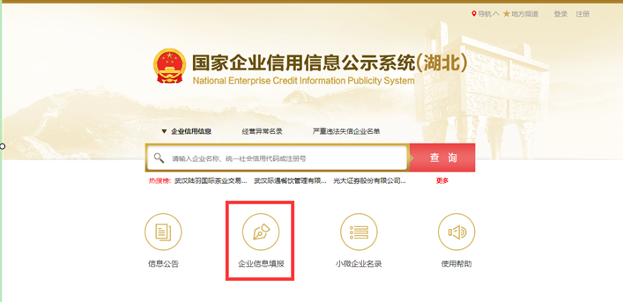
第二步
选择企业联络员登录
根据提示填写完相关信息
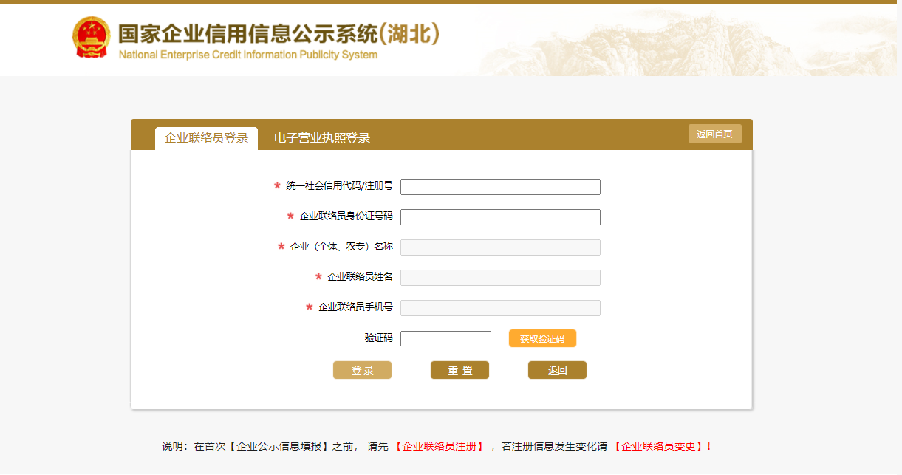
企业联络员需要注册或变更的，按照以下操作

1、首次填报年度报告的企业应先进行“注册企业联络员”
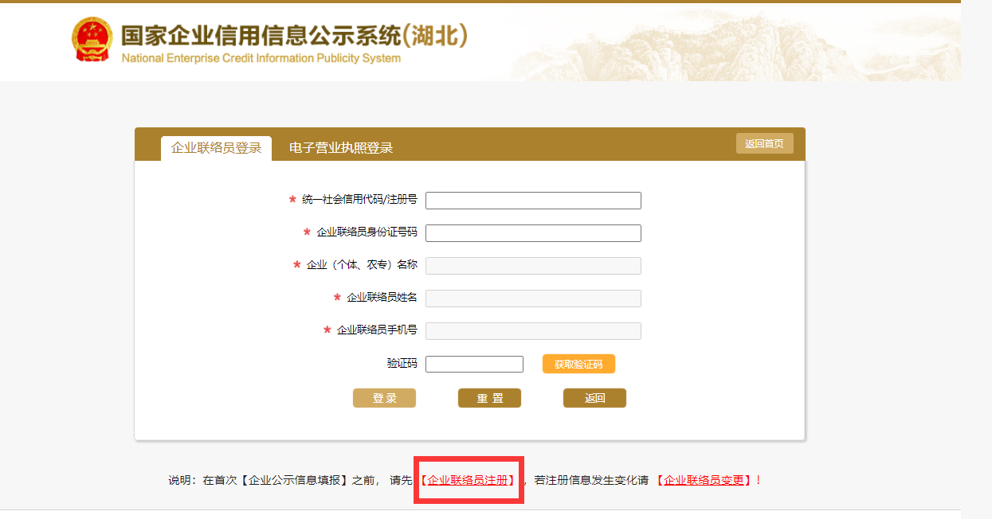
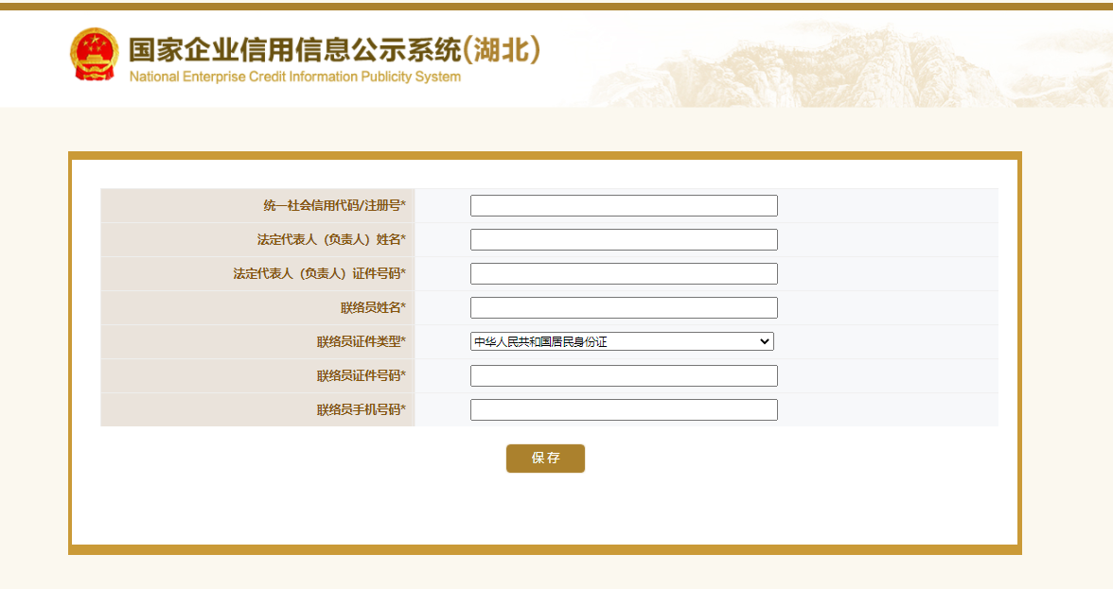
2、若联络员信息发生变化的在“企业联络员变更”中办理
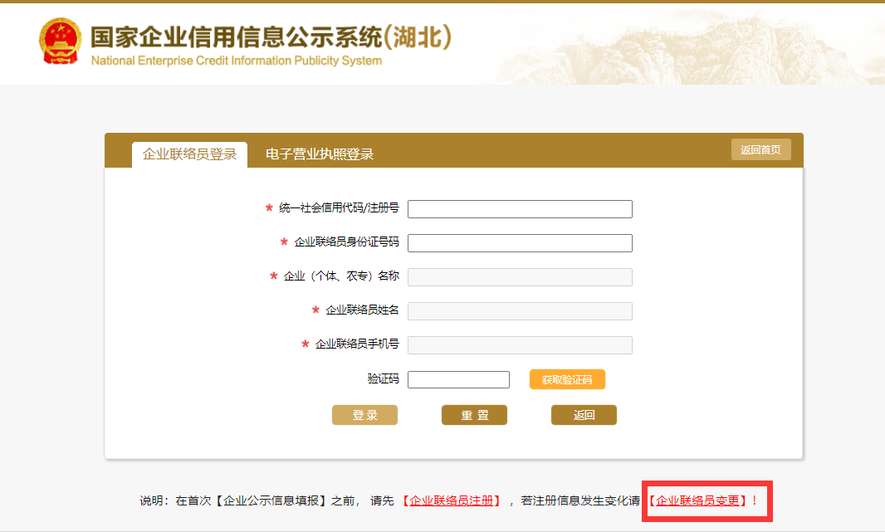
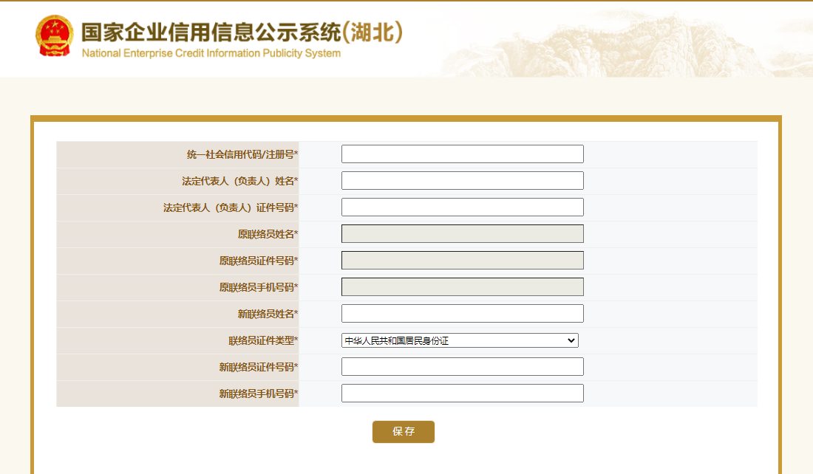

第三步 登录后，点击年度报告填写
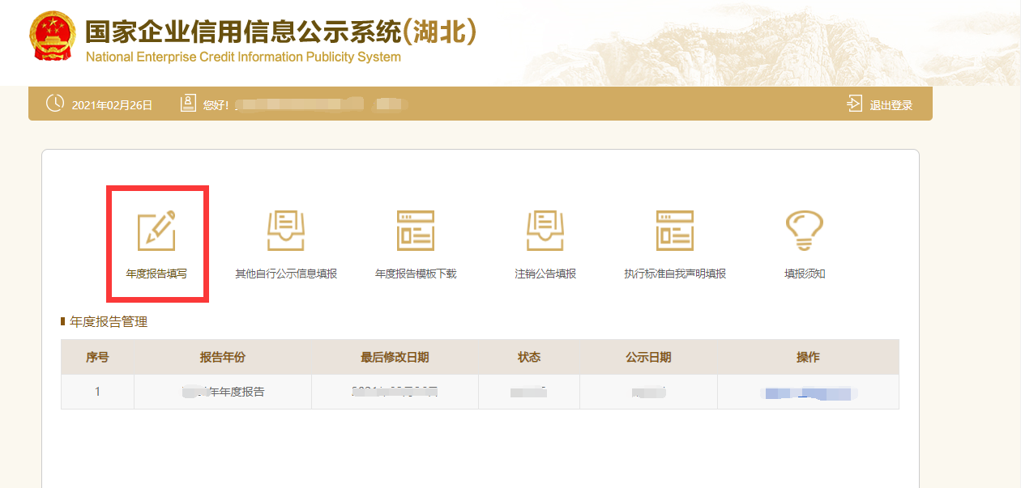
注意：如果往年年报未及时填报，必须先进行补报，才能报送2020年度报告

第四步 仔细阅读填写须知，阅读完后勾选“已阅”，并点击“确定”
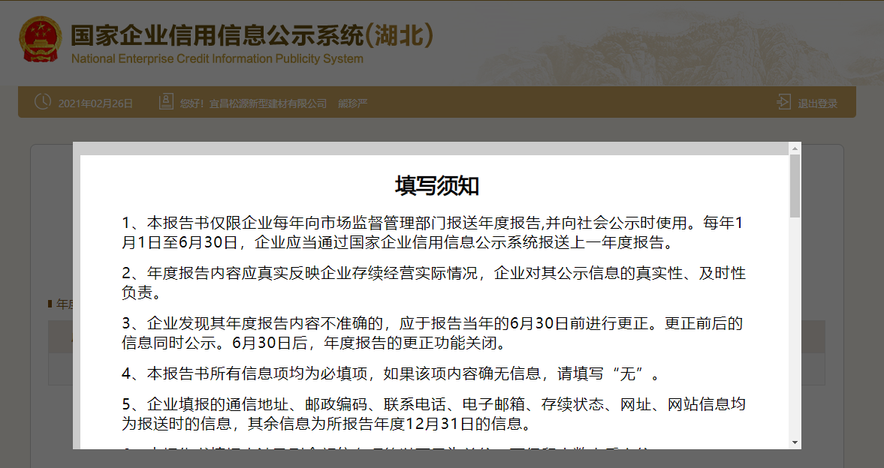
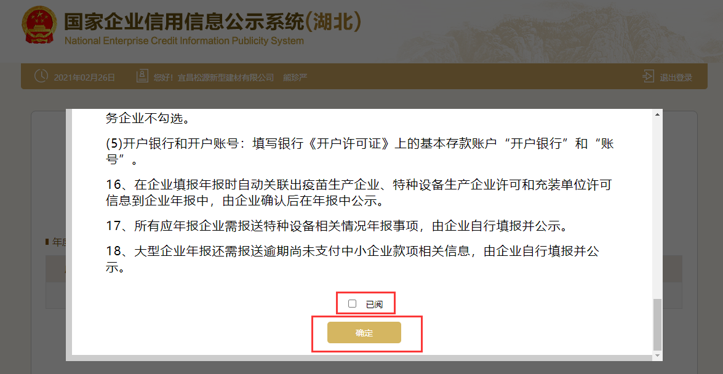
第五步 大型企业填写逾期尚未支付合同情况
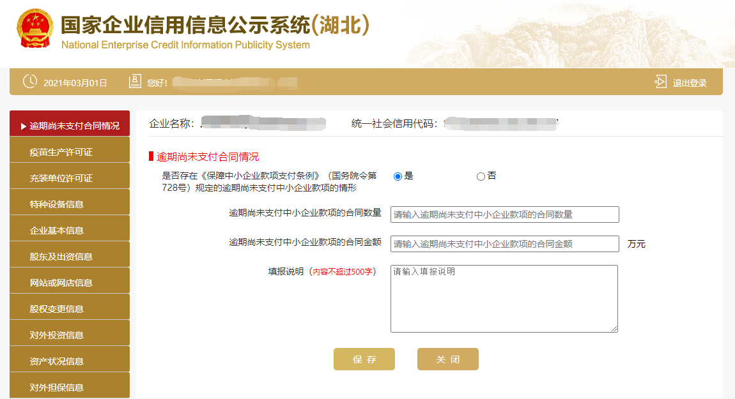
注意：填写年报时系统自动关联出大型企业信息，大型企业需要填写该事项，非大型企业，请直接跳过此步

第六步 确认疫苗生产许可
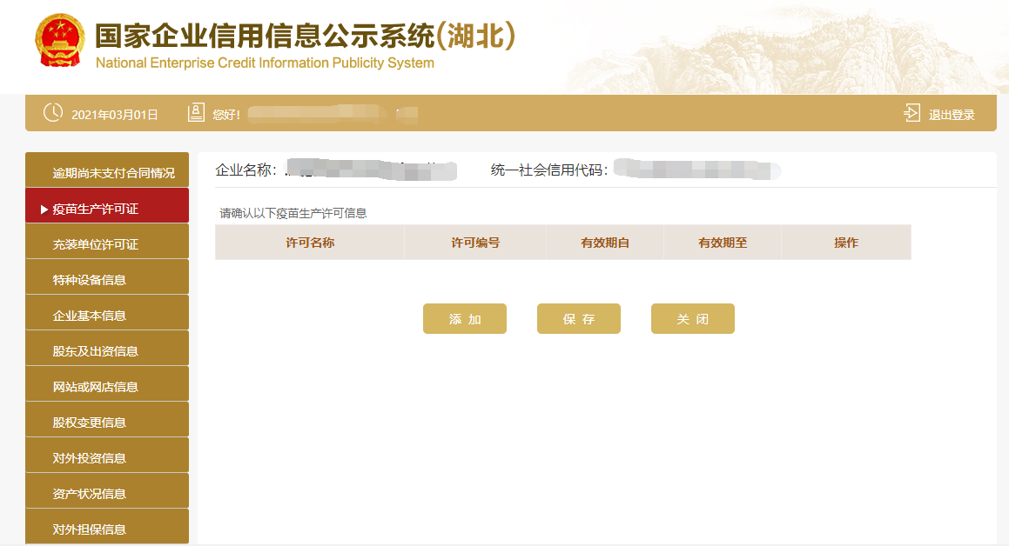
注意：填写年报时系统自动关联出疫苗生产许可信息，企业只需确认信息，如不涉及该许可事项，可以跳过此步

第七步 确认充装单位许可
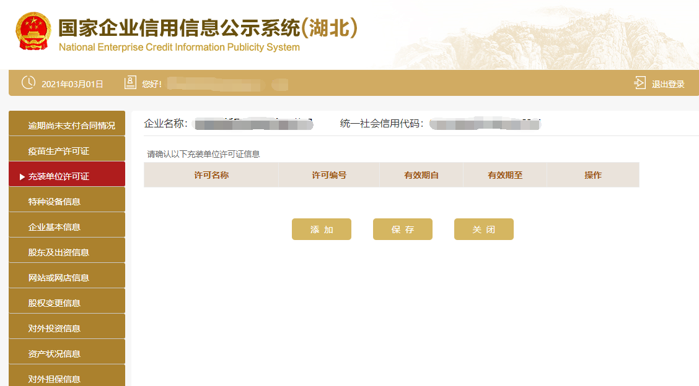
注意：填写年报时系统自动关联出充装单位许可证信息，企业只需确认信息，如不涉及该许可事项，可以跳过此步

第八步 填写特种设备信息
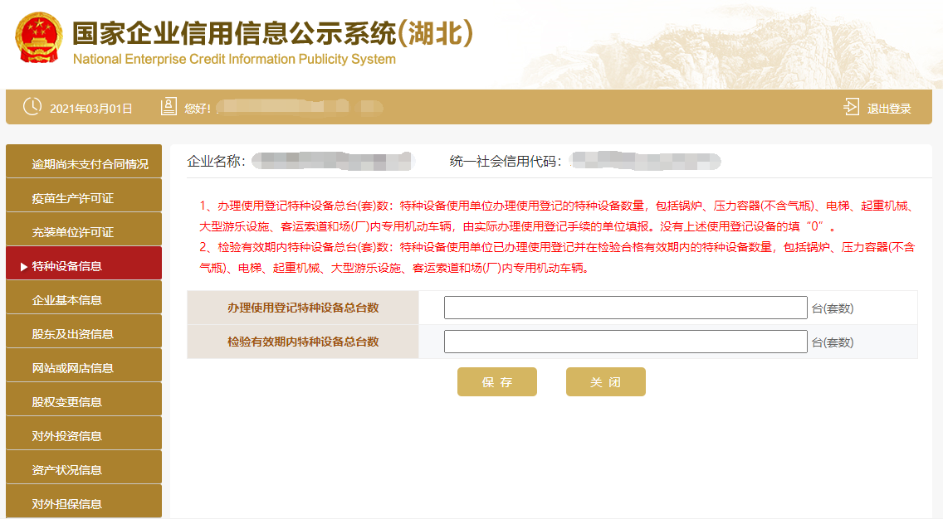
注意：如企业没有特种设备，此处可填“0”

第九步 填写企业基本信息，并点击“保存”
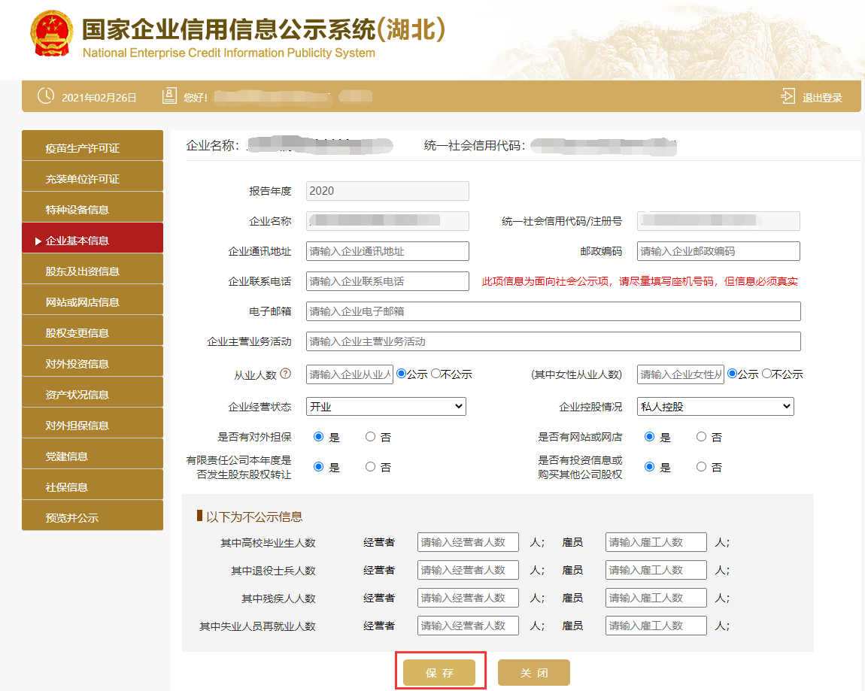

第十步 股东及出资信息
点击“添加”，填写股东信息
可添加多条股东及出资信息，也可删除或修改信息，填写完成点击“保存”
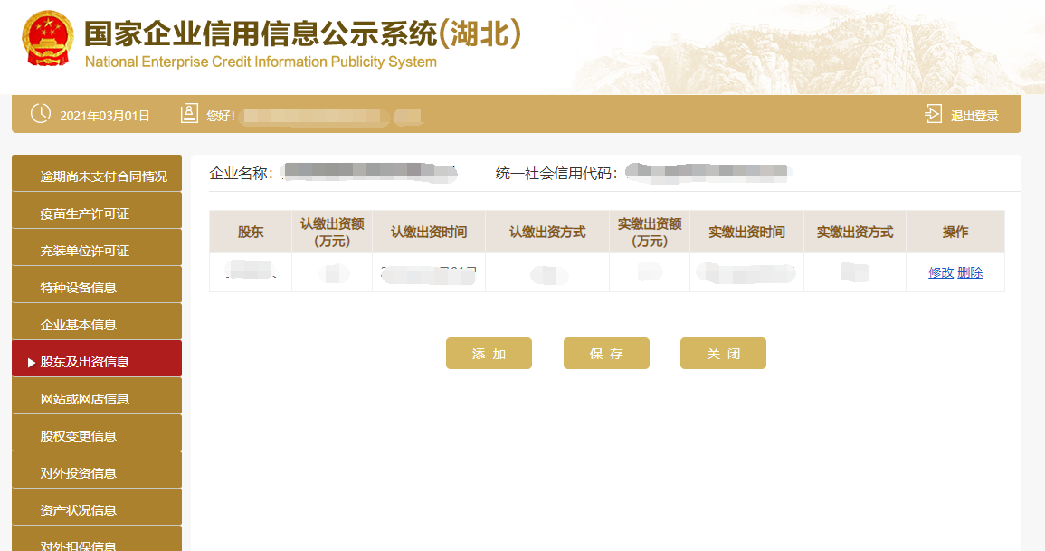

第十一步 进入网站或网店信息页面 点击 “添加”，填写企业网站或网店信息，填写完成，点击“保存”
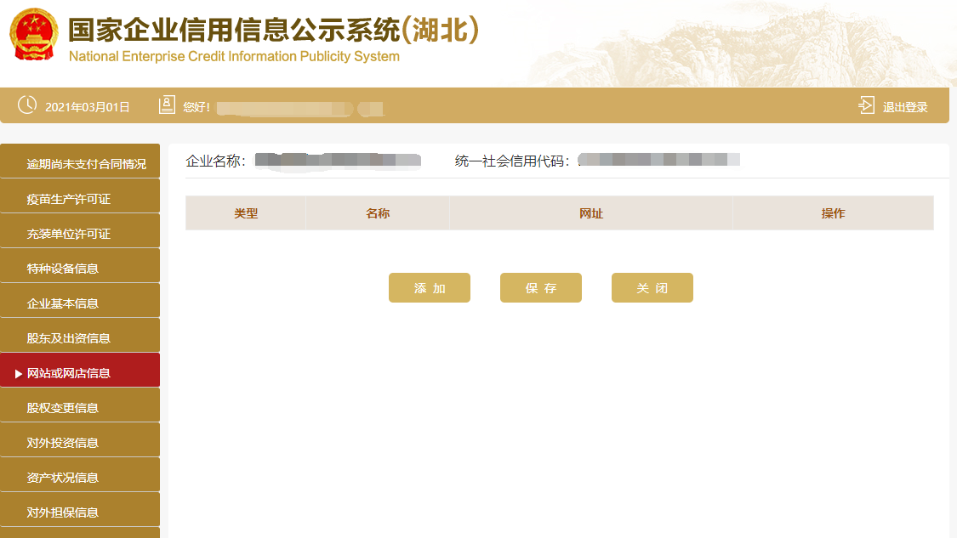

第十二步 股权变更信息
进入股权变更页面 可添加股权变更信息，也可修改或删除信息

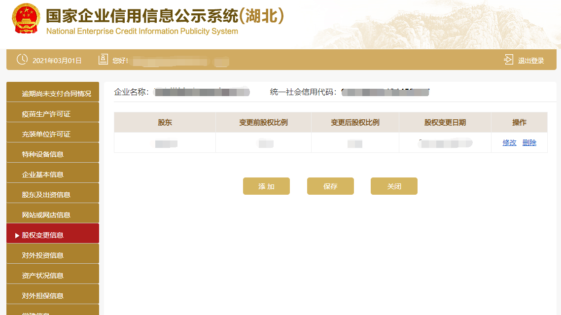

第十三步 对外投资信息
进入对外投资信息页面，点击“添加”填写对外投资信息
点击“保存”可添加多条对外投资信息，也可修改或删除信息

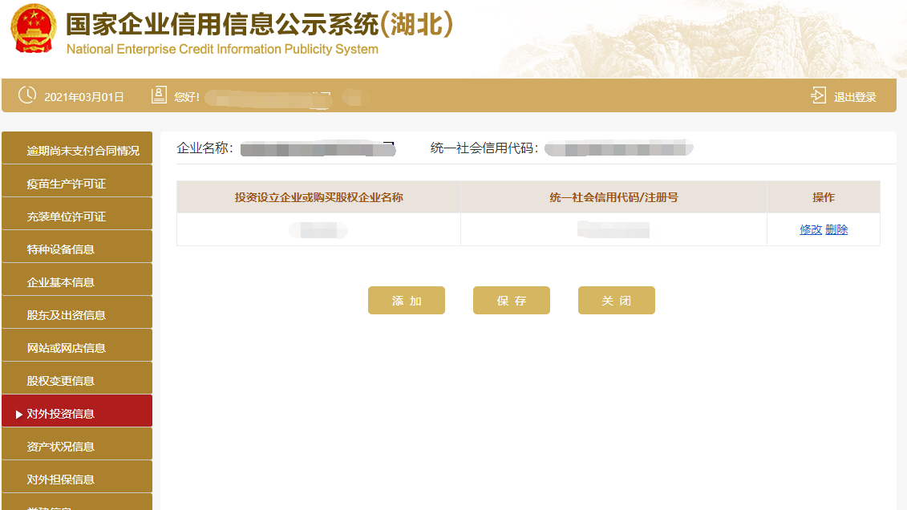
注意：仅填报投资设立境内企业的信息（不包括设立的分公司）

第十四步 资产状况信息
进入资产状况信息页面，填写信息，点击"保存”
企业自行选择是否进行公示

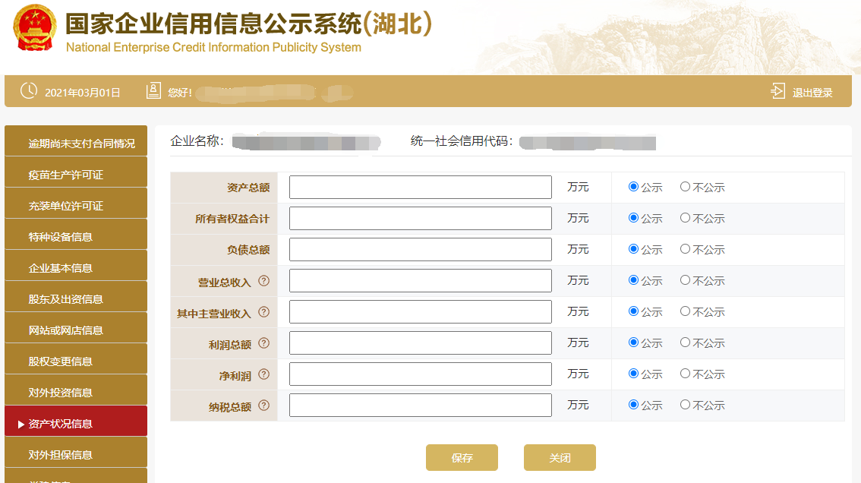

注意
① 集团公司请按照母公司报表填报数据，不要使用合并报表数据；
② 资产总额=负债总额+所有者权益合计。

第十五步 对外担保信息
进入对外担保信息页面，填写信息，点击"保存”
可添加多条信息，也可修改或删除信息
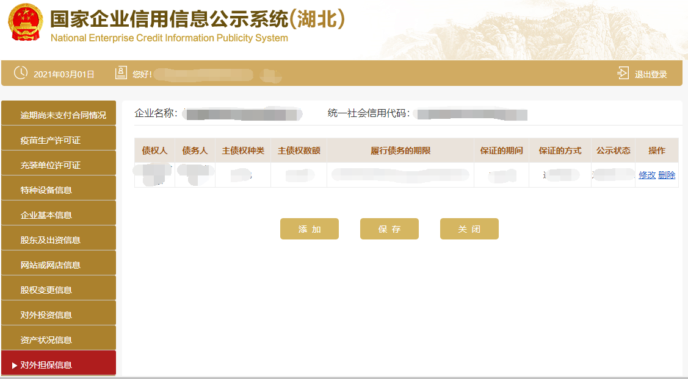

第十六步 党建信息
进入党建信息页面，填写信息，点击"保存”
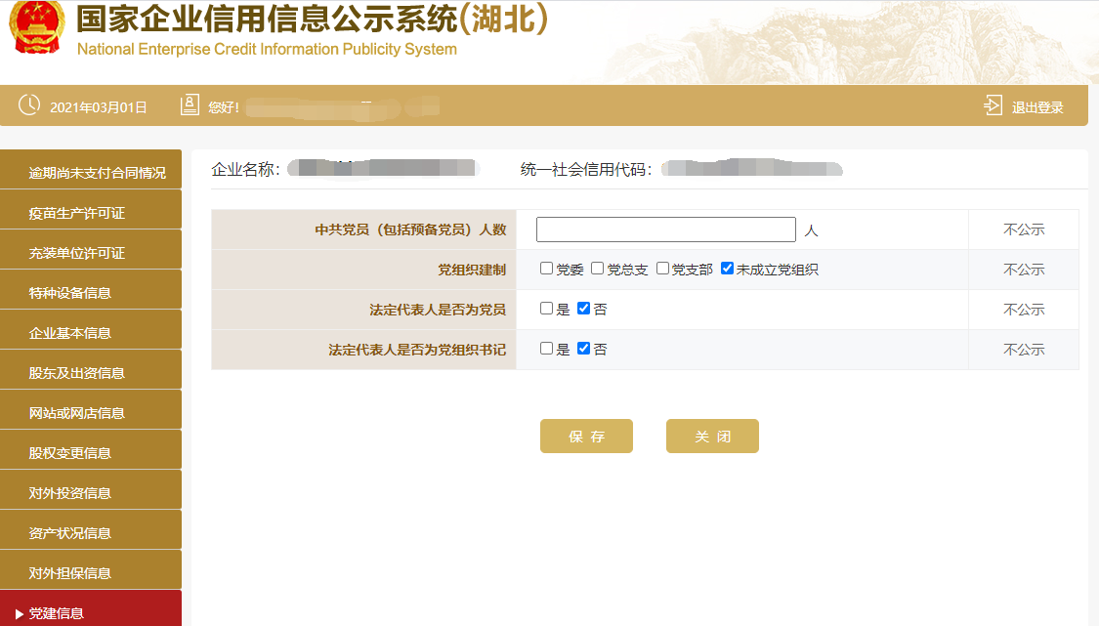
第十七步 社保信息
进入社保信息页面，填写信息，点击"保存”
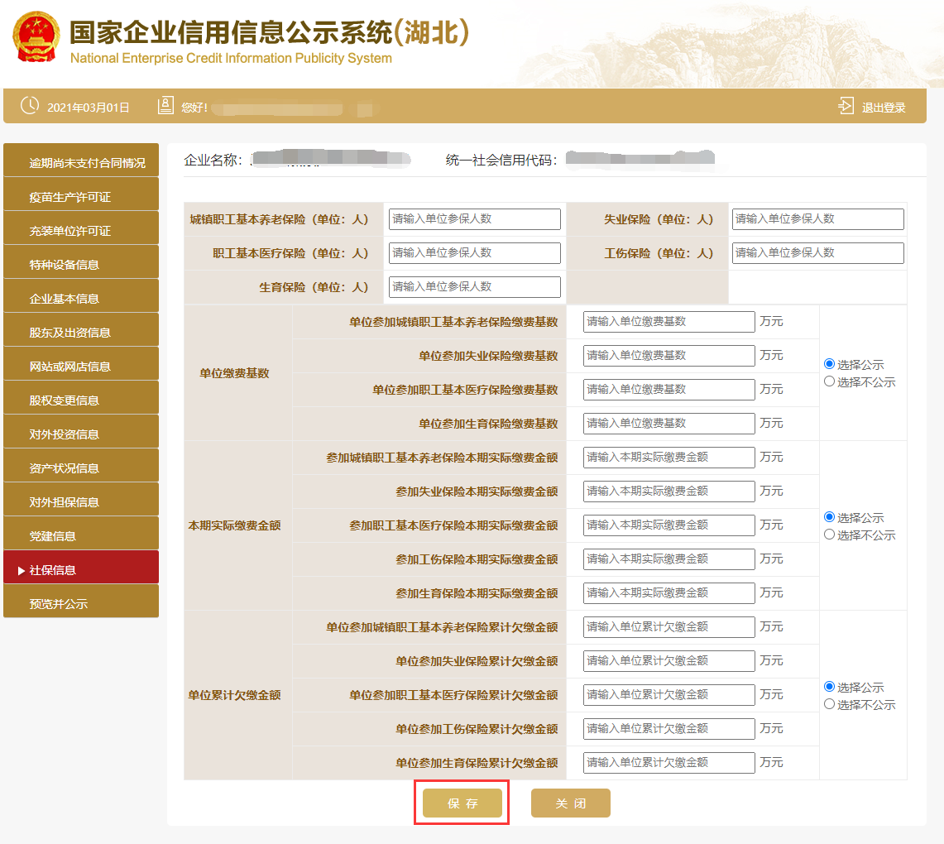

第十八步 进入报关信息年报页面 依次填写如下内容
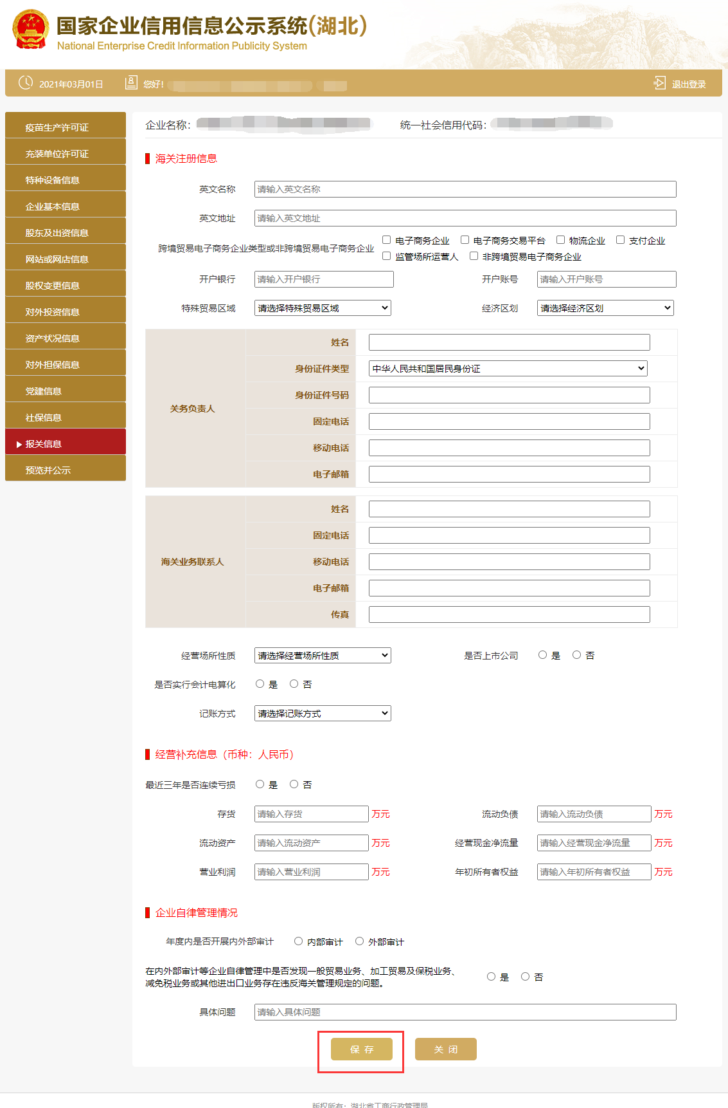
注意：填写年报时系统自动关联出海关企业信息，海关企业需要填写该事项，非海关企业，请直接跳过此步
第十九步 进入外商投资企业年报页面，请依次填写如下内容
01外商投资基本情况
进入外商投资基本情况页面，填写企业外商投资信息，并点击保存
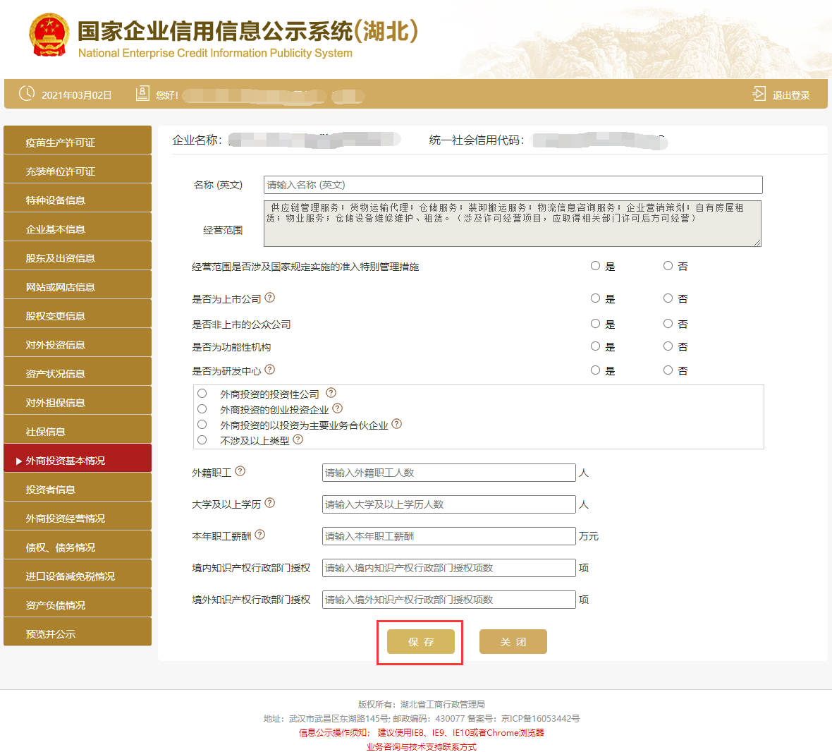

02投资者信息
进入投资者信息页面，投资者信息不支持添加或者删除，股东信息直接从股东及出资信息菜单中带出，直接点击修改即可
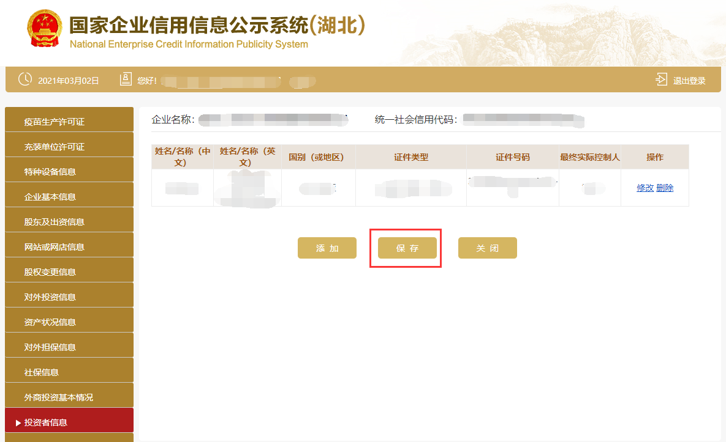
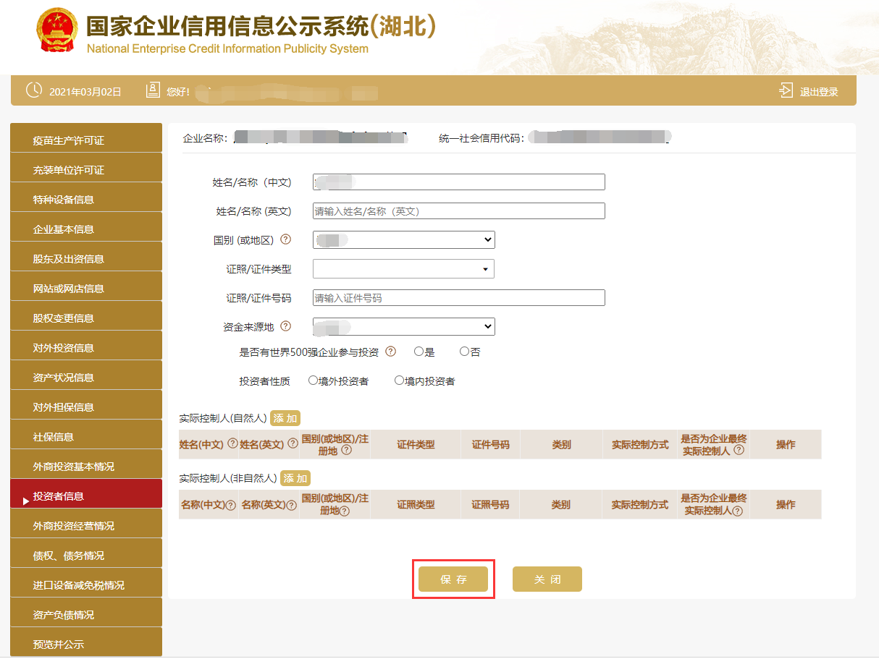

03外商投资经营情况
进入外商投资经营情况页面，填写相关信息，并点击“保存”
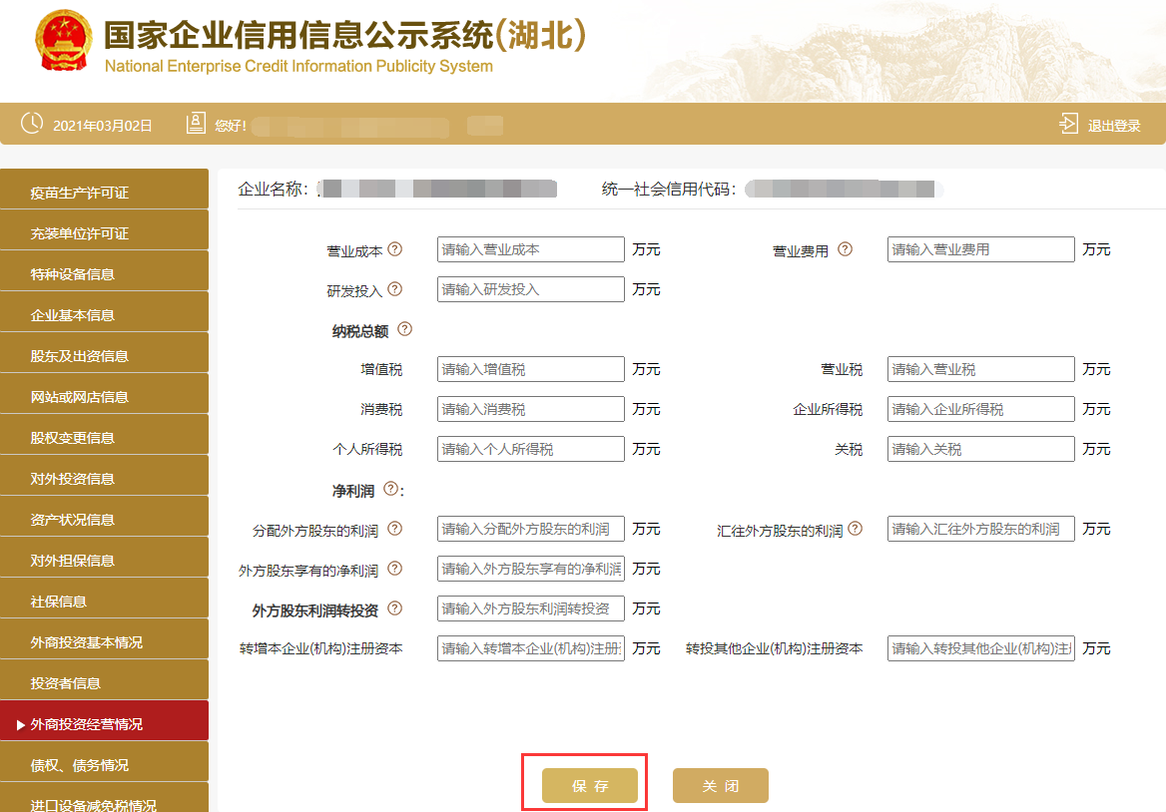

04债权、债务情况
进入债权、债务情况页面，填写相关信息，并点击“保存”
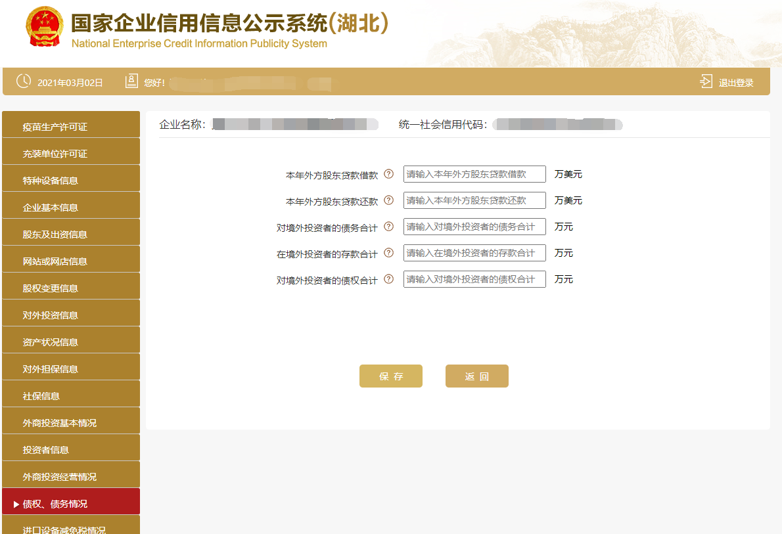

05进口设备减免税情况
进入进口设备减免税情况页面，填写相关信息，并点击“保存”
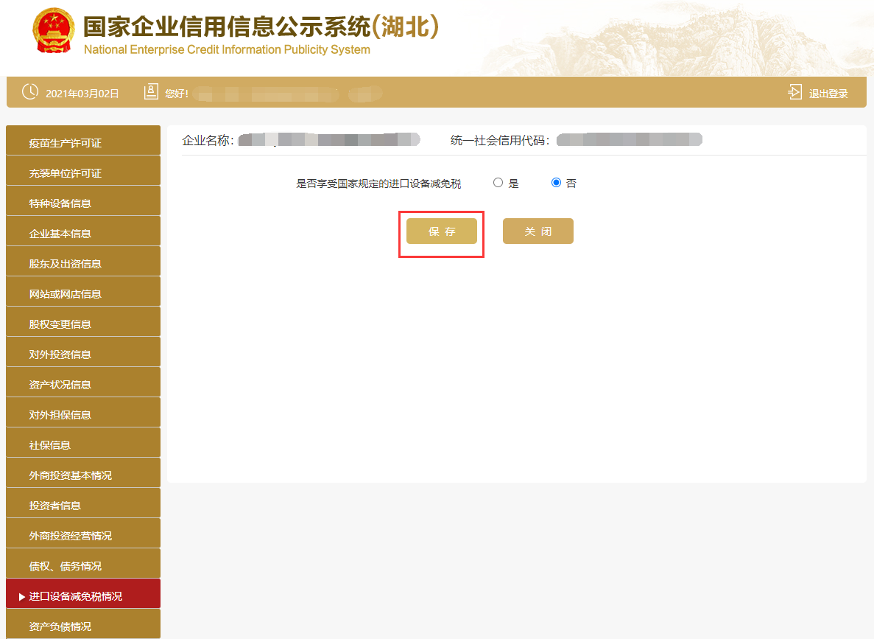

06资产负债情况
进入资产负债情况页面，填写相关信息，并点击“保存”
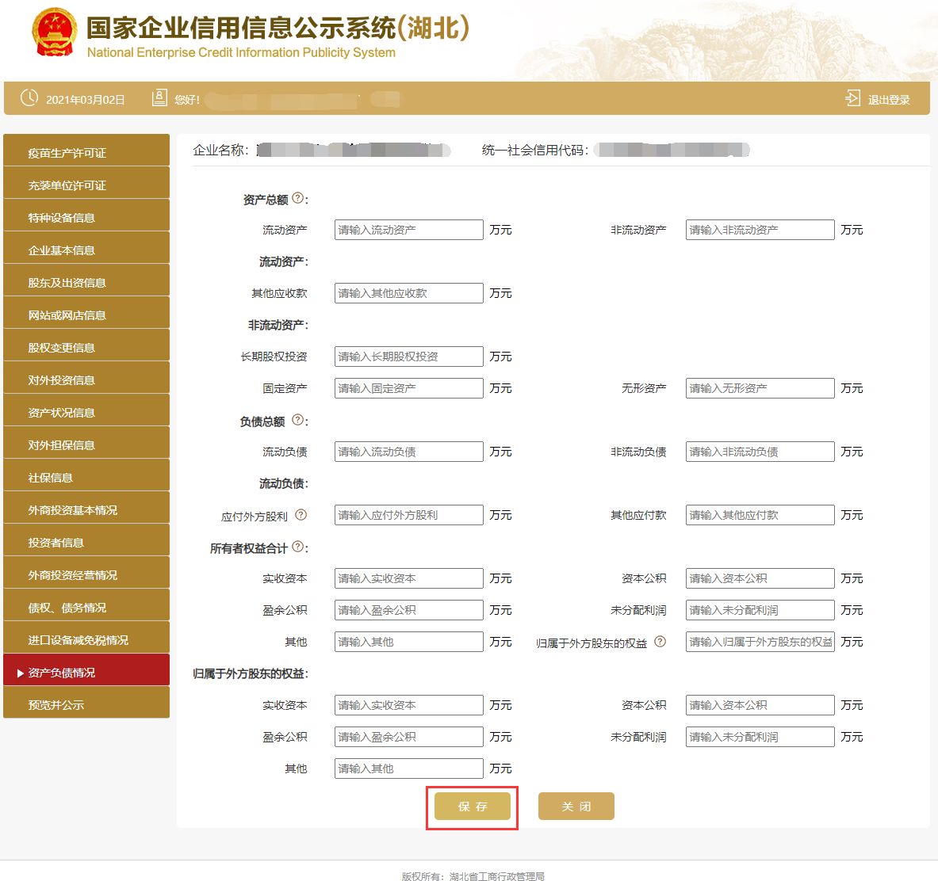

第二十步 预览页面
全部填写完毕后，点击“预览并公示"，进入预览页面

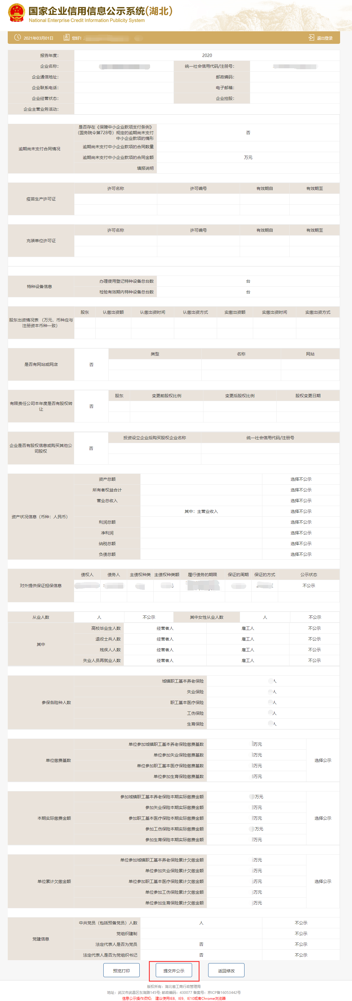

用户需审查填报内容
可点击“预览打印”
审核无误后点击“提交并公示”
如未点击“提交并公示”
则本年度年度报告公示未完成

